ΘΕΜΑ 2
2.1.
2.1.Α. Οι δυνάμεις που ασκούνται στα δύο φορτία φαίνονται στο επόμενο σχήμα:
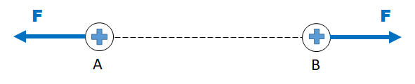
Μονάδες 4
2.1.B. Δύο θετικά σημειακά ηλεκτρικά φορτία απωθούνται. Άρα η απωστική δύναμη στο φορτίο που βρίσκεται στο σημείο Α είναι προς τα αριστερά και η δύναμη στο φορτίο που βρίσκεται στο σημείο Β είναι προς τα δεξιά. Το μέτρο των απωστικών δυνάμεων είναι το ίδιο σύμφωνα με τον τρίτο νόμο του Νεύτωνα (Δράση – Αντίδραση).
Μονάδες 8
2.2.
2.2.A. Σωστή απάντηση η (β).
Μονάδες 5
2.2.B.
Στη σύνδεση σε σειρά η ισοδύναμη αντίσταση είναι ίση με το άθροισμα των δύο αντιστάσεων. Άρα
$$R_{ολ}=R_{1}+R_{2}=4 Ω+8 Ω=12 Ω$$

Μονάδες 8

